ANNO DELLA VITA CONSACRATA
INCONTRO CON I MISSIONARI COMBONIANI A VERONA
domenica 1 novembre 2015
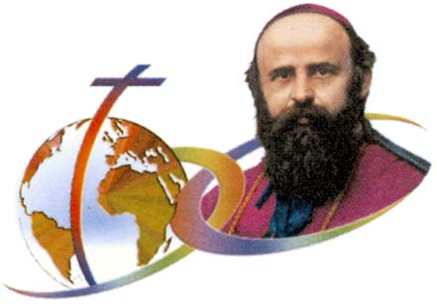

“Il nostro Istituto, a cominciare da San Daniele Comboni, è una bella famiglia di discepoli
e di martiri per la missione, per l’Africa e al fianco dei poveri”
(P. Tesfaye Tadesse G. nuovo Superiore Generale dei Missionari Comboniani)
ore 9.00: Santa Messa in parrocchia
ore 10.00: partenza per VERONA con pullman
ore 12.00: visita al Museo multimediale missionario
ore 13.00: pranzo al sacco
ore 14.00: incontro su san Daniele COMBONI
ore 15.30: partenza in pullman
per visita alla Basilica di San Zeno
ore 17.00: passeggiata e visita al centro storico
(Castelvecchio, Arena, Piazza delle Erbe,
Sant’Anastasia, Duomo)
ore 19.00: partenza per Bologna

Viaggio e visite: € 20,00 (50 persone)
€ 25,00 (40 persone) - € 30,00 (30 persone)
Iscrizione in segreteria entro mercoledì 28 ottobre

